INSTITUTO TECNOLÓGICO DE CIUDAD MADERO.



UNIDAD 2

PRACTICA 7

ALUMNA: CAVAZOS ARGOT ANA VICTORIA

N° CONTROL: 15071292

PROFESOR: DRA. CLAUDIA GUADALUPE GÓMEZ SANTILLÁN

MATERIA: PROGRAMACIÓN PARALELA

FECHA DE ENTREGA: 15 DE OCTUBRE 2018

Índice:

Ejercicio: 3

Introducción: 3

Marco teórico: 3

Media: 3

Moda: 3

Varianza: 3

Multiplicación de matriz por vector: 3

Metodología: 4

Conclusiones: 5

Bibliografía: 6

Ejercicio:

Introducción:

Genere números aleatorios, enseguida llene un vector con m números aleatorios y calcule lo que se solicita:

1. Media
2. Moda
3. Varianza
4. Elemento más pequeño
5. El elemento más grande

Usando los números aleatorios llene una matriz de nxm y multiplique la matriz por el vector.

Marco teórico:

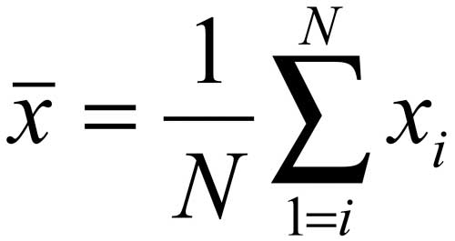Media:

La media de un conjunto de números, algunas ocasiones simplemente llamada el promedio, es la suma de los datos dividida entre el número total de datos.

Moda:

La moda de un conjunto de datos es el dato que más veces se repite, es decir, aquel que tiene mayor frecuencia absoluta. Se denota por Mo. En caso de existir dos valores de la variable que tengan la mayor frecuencia absoluta, habría dos modas. Si no se repite ningún valor, no existe moda.

Varianza:

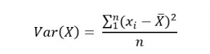La unidad de medida de la varianza será siempre la unidad de medida correspondiente a los datos, pero elevada al cuadrado. La varianza siempre es mayor o igual que cero. Al elevarse los residuos al cuadrado es matemáticamente imposible que la varianza salga negativa. Y de esa forma no puede ser menor que cero.

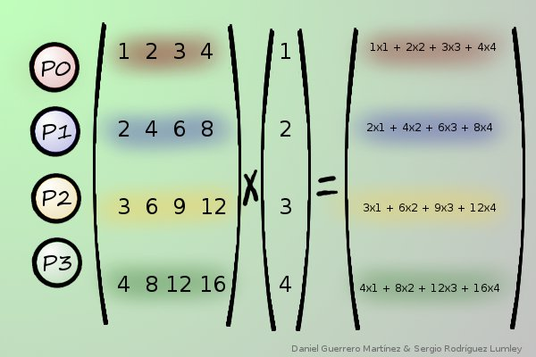

Multiplicación de matriz por vector:

Cuando multiplicamos una matriz por un vector, es necesario que el número de filas del vector coincida con el número de columnas de la matriz. Si no es así, la multiplicación no está definida.

Metodología:

Conjunto de datos:   
**Vector:**

|  |  |  |
| --- | --- | --- |
| 6 | 6 | 7 |

**Matriz:**

|  |  |  |
| --- | --- | --- |
| 3 | 10 | 1 |
| 4 | 1 | 7 |
| 4 | 6 | 4 |

**a) Media**:

Formula: $Media= \frac{1}{n}\sum_{i=1}^{n}{\frac{x_{1}+x_{2}+…+x_{n}}{n}}$

Media = (6 + 6 + 7)/3 = 19/3 = 6.33

**b) Moda**:

|  |  |  |
| --- | --- | --- |
| Datos | 6 | 7 |
| Repeticiones | 2 | 1 |

Valor que más se repite: 6

Moda = 6

**c) Varianza**:

Formula: $σ^{2}=\frac{1}{n}\sum_{i=1}^{n}{{(x_{i}-μ)}^{2}}$

Desviación estándar =

((6-6.3)^2 + (6-6.3)^2 + (7-6.3)^2) / 3 =

(0.67/3) = 0.22

**d) Elemento más pequeño**:

Más pequeño = 6

**e) Elemento más grande**:

Más grande = 7

**f) Multiplique la matriz por el vector**:

Más pequeño = 6

|  |  |  |  |  |  |  |
| --- | --- | --- | --- | --- | --- | --- |
| 3 | 10 | 1 |  | 6 |  | (3*6) + (10*6) + (1*7) = 85 |
| 4 | 1 | 7 | x | 6 | = | (4*6) + (1*6) + (7*7) = 79 |
| 4 | 6 | 4 |  | 7 |  | (4*6) + (6*6) + (4*7) = 88 |

Experimentación y resultados:

Información sobre el equipo:

**Modelo**: Dell OptiPlex 7010

**Procesador**: Intel(R) Core(TM) i5-3550 CPU @ 3.30GHz

**Memoria RAM**: 4.00 GB

**Tipo de sistema**: Sistema operativo de 64 bits

**Sistema operativo utilizado**: Windows 7 Ultimate Service Pack 1

Tabla de resultados:

|  |  |  |  |  |  |  |  |  |  |  |  |  |  |
| --- | --- | --- | --- | --- | --- | --- | --- | --- | --- | --- | --- | --- | --- |
| Experimento | SEED | X | y | Suma | Media | Moda | Varianza | Menor | Mayor | Matriz x Vector | Tiempo  Secuencial (segundos) | Hilos | Tiempo paralelo OMP (segundos) |
| 1 | 45 | 1,000 | 1,000 | 5647 | 5.647 | 8 | 8.358360 | 1 | 10 | [31610…30106] | **41.335** | 20 | 39.752 |
| 40 | 41.08 |
| 60 | 40.92 |
| 100 | 41.494 |
| 2 | 45 | 10,000 | 100 | 540 | 5.4 | 6 | 7.719 | 1 | 10 | [2811 .. 346] | **42.162** | 20 | 42.493 |
| 40 | 42.263 |
| 60 | 42.042 |
| 100 | 41.957 |
| 3 | 45 | 10,000 | 500 | 2699 | 5.398 | 5 | 8.43559  1 | 1 | 10 | [16039 .. 14605] | **212.029** | 100 | 211.167 |
| 500 | 200.552 |

Conclusiones:

En esta práctica se reutilizo el código de la practica 5 de la Unidad 2, en este caso la mayor dificultad al paralelizar el programa fue que la multiplicación del vector por la matriz agrega una gran cantidad de tiempo de ejecución.

La paralelizacion del ciclo que involucra la multiplicación no logra mejorar el tiempo de ejecución, en este caso se requiere de una gran cantidad de hilos para que el proceso mejore tan solo unos segundos.

Por lo tanto, se debe de encontrar una mejor manera de realizar la multiplicación o el programa no reflejara un beneficio al ser paralelizado.

Bibliografía:

<http://economipedia.com/definiciones/varianza.html>

<https://www.varsitytutors.com/hotmath/hotmath_help/spanish/topics/mean-median-mode>

<https://www.portaleducativo.net/octavo-basico/790/Media-moda-mediana-rango>

<https://es.wikibooks.org/wiki/%C3%81lgebra_Lineal/Matriz_por_vector>

<https://lsi.ugr.es/jmantas/ppr/tutoriales/tutorial_mpi.php?tuto=05_matriz_x_vector>

<https://matrix.reshish.com/es/multCalculation.php>